# 环境搭建和项目的运行

本项目部署到云端服务器，通过<https://sa.leonardsaikou.top>访问

## 前端环境的搭建

* + 1. **部署服务器**

前端部署在了23.94.102.135自己的境外服务器上，以便实现ssl证书的申请与绑定以及域名的正常解析。

* + 1. **依赖的环境**

本项目用到的前端框架为Vue CLI 4.x，而Vue CLI 4.x需要Node.js v8.9或者更高版本，所以我们先进行Node.js的安装。其官网地址为：<https://nodejs.org/en/。其官网页面如图2所示。>

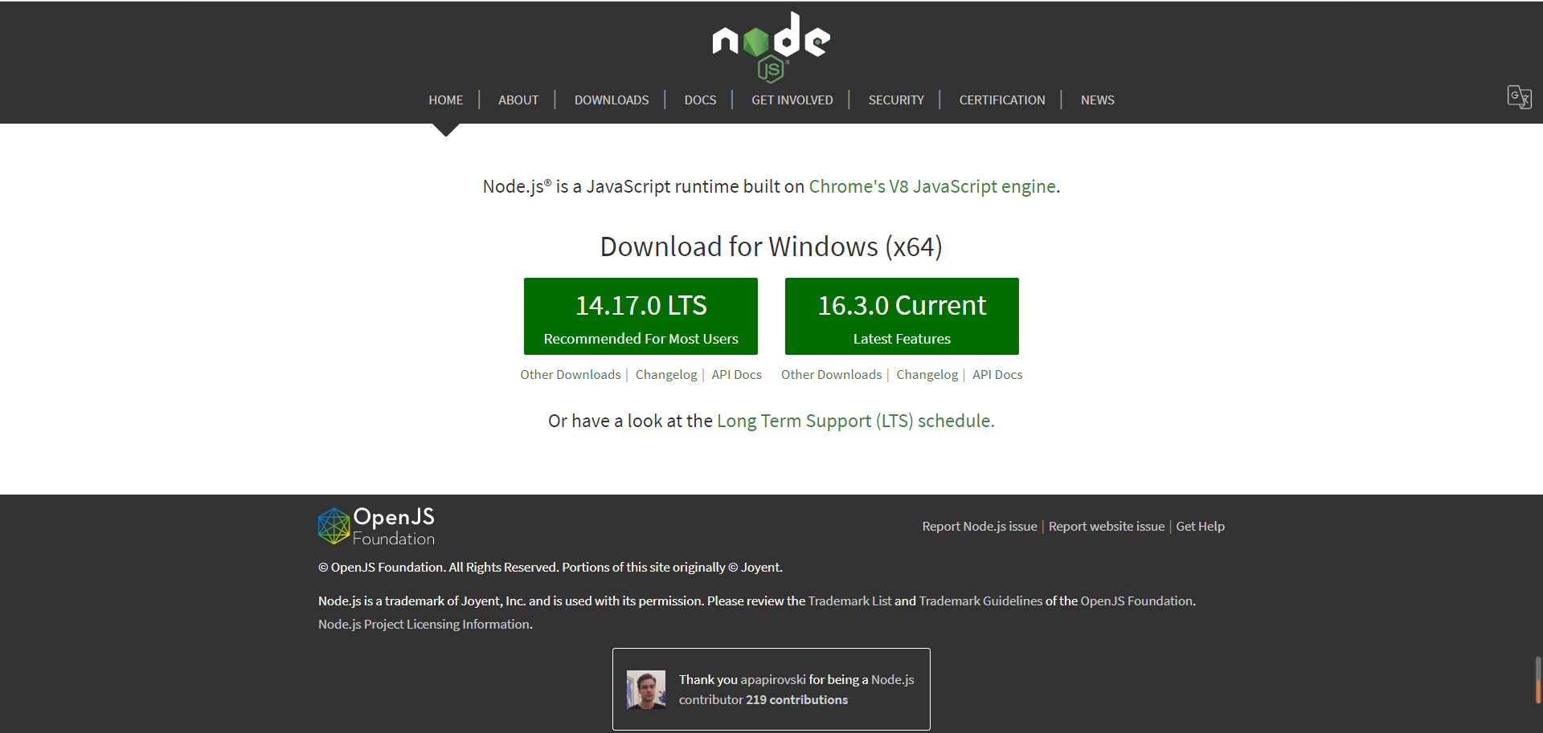

**图2** Node.js官网

* + 1. **Vue的安装**

在Node.js安装成功后，在终端输入：npm install -g @vue/cli，即可进行@vue/cli的安装。其安装过程如图3所示。

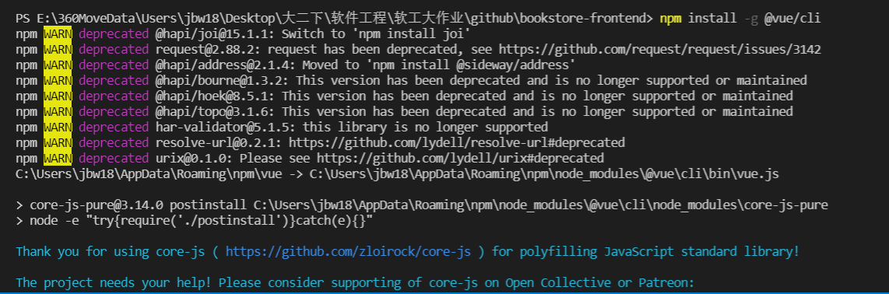

**图3** Vue的安装过程

安装成功之后，我们可以通过命令：vue [--version来查看vue的版本，如果显示@vue/cli.4.x即代表安装成功。](mailto:--version来查看vue的版本，如果显示@vue/cli.4.x即代表安装成功。)

* + 1. **项目的运行**

将前端最终的dist文件夹内容放至自己服务器的/www/wwwroot/sa.leonardsaikou.top下，并配置nginx，即可实现通过域名sa.leonardsaikou.top访问前端界面的功能。

## 后端环境搭建

* + 1. **部署服务器**

后端与es数据库，mysql数据库一起部署在了华为云服务器上。

* + 1. **依赖的的环境**

Django框架是基于python环境的后端框架，所以我们需要先进行python环境的安装，需要的包直接通过pip install安装即可

* + 1. **项目的创建与运行**

代码push到仓库后，服务器会检测到版本更新，自动pull并重新运行。

# 测试用户

管理员：用户名：他刀你；密码：123